**Vekeplan, veke 46 4. klasse**

**Namn:**

|  |
| --- |
| **Info:**   * Det er planleggjingsdag på fredag og skulefri for elevane. * Reflekskonkurransen blir i veke 47, 48 og 49, men det er lurt å bruke refleks sjølv om det ikkje er konkurranse**.** |

**Mål:**

|  |  |
| --- | --- |
| **Lesing/skriving:** | * Eg forstår det eg les og kan svare på spørsmål. * Eg les leseleksa nøyaktig og tydeleg og tek ein liten pause ved punktum. * Eg kan finne synonym. * Eg kan beskrive og bruke begrep som øvst, nedst, til høgre, til venstre mm. |
| **Rekning:** | * Eg kan 8-gongen * Eg repeterer 1-7-gongen. |
| **Engelsk:** | * Eg kan bøye verb i presens. |
| **Sosialt:** | * Eg svarer fint til vaksne og barn. |

|  |  |
| --- | --- |
| **Øveord:** | |
| **pingvin – delfin – kongekrabbe – bøtte – unge** |

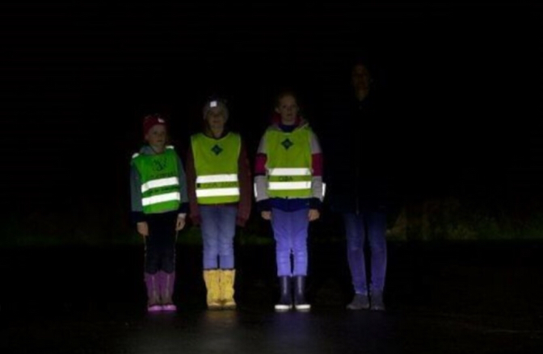

**Lekser til**

|  |  |
| --- | --- |
| **Tysdag:** | **Norsk:** Les teksten på Relemo **3** gonger høgt for ein vaksen som følgjer med i teksten medan du les. Hugs at du skal lese tydeleg, få rette endingar samt ta ein liten pause ved punktum. Det er ikkje om å gjere å lese i ein rasande fart men å øve på å få god leseflyt.  Hugs å velje nynorsk. Nivået du skal begynne på, står på Showbie under Relemo.  Send eit skjermbilete som viser antal ord du las. Lever på Showbie under Relemo.  **Norsk:** Gjer s. 44-45 i Arb.bok til Zeppelin språkbok 3.  Ta med underskrift på målprøve og 7-gongen. |
| **Onsdag:** | **Norsk:** Gå vidare til neste tekst på nivået ditt. Les tre gonger høgt for ein vaksen.  Send eit skjermbilete som viser antal ord du las. Lever på Showbie under Relemo.  **Matte:** Gjer s. 24 i Multi øvebok. Ta med boka på skulen. |
| **Torsdag:** | **Norsk:** Gå vidare til neste tekst på nivået ditt. Les tre gonger høgt for ein vaksen.  Send eit skjermbilete som viser antal ord du las. Lever på Showbie under Relemo.  **Matte:** Førebu deg til gongeprøve i 8-gongen. Gjer også raud og gul s. 87 i Matemagisk. Du kan gjere blå i tillegg viss du treng ei lita utfordring.Ta med boka på skulen.    Hugs gymtøy!  Førebu deg til målprøve. |
| **Fredag:** | FRI |

**Forventa timeplan denne veka.**

|  |  |  |  |  |  |
| --- | --- | --- | --- | --- | --- |
|  | **måndag** | **tysdag** | **onsdag** | **torsdag** | **fredag** |
| **8.15-9.45** | **Norsk**  **GS** | **Norsk**  **GS** | **Norsk**  **GS** | **Norsk**  **GS** | **FRI** |
| **Norsk**  **ASH** | **Engelsk**  **ASH** | **KRLE**  **ASH** | **Matte**  **ASH** |
| **9.45-10.00** | **Friminutt** | **Friminutt** | **Friminutt** | **Friminutt** | **Friminutt** |
| **10.00-11.00** | **Matte**  **GS** | **Samfunn**  **GS** | **Matte**  **GS** | **Gym**  **?** | **FRI** |
| **11.00-11.40** | **Mat og friminutt** | **Mat og friminutt** | **Mat og friminutt** | **Mat og friminutt** | **Mat og friminutt** |
| **11.40-**  **13.10** | **Krle**  **Engelsk**  **GS** | **K&H**  **GS** | **Musikk**  **ASH** | **Matte**  **GS** | **FRI** |
| **Skulen sluttar 12.40** | | |

GS = Grete Stokke ASH = Ann Synnøve Hareland